První slovníček
Také milujete první slůvka vašich nejmenších? Zde jsou vypsány základní slabiky a slova, která vám pomohou při prvním dorozumívání se s dětmi. Při pečlivém vyslovováním vás děti budou správně napodobovat.
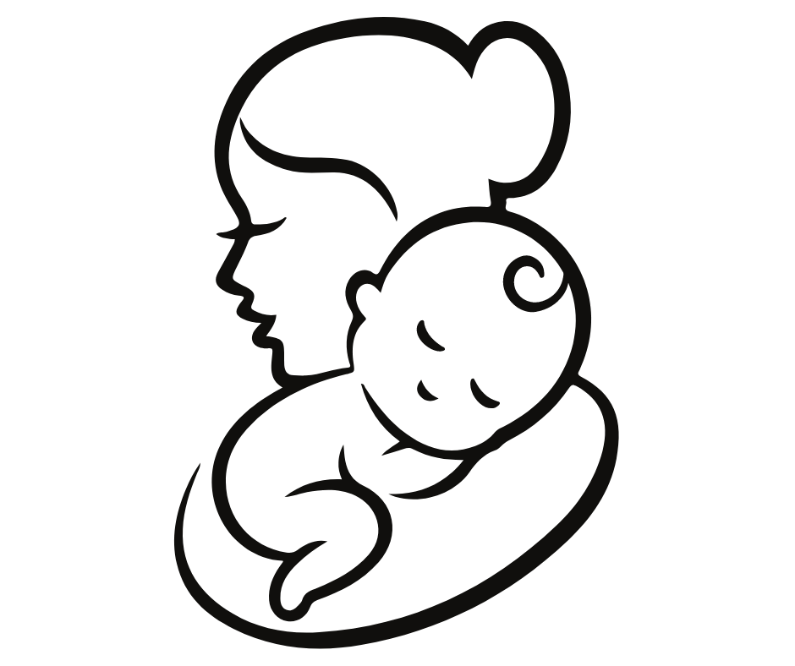
ee
ma ma
pá pá
ta ta
ba ba
či či
kuku
ne ne
ham ham
kuk
haf haf
není
babi
mami
tati
hamu papu
kukuč
haji
tany
Jak varovat před nebezpečím?
pálí
pozor
Nechoď tam, prší tam,
je tam velké bláto,
upadneš, nevstaneš,
budeš volat táto.
Logopedie - nácvik správné výslovnosti od nejútlejšího věku
Od narození dítě pozoruje, jak se nad ním naklání děti i dospělí a něco mu říkají. Pozoruje pohyb rtů a spojuje si jej se zvukem. Pro toto období jsem uvedla lidová říkadla pod záložkou Rodiče a děti.. Je vhodné, vybrat si 2 - 3 krátká říkadla a ta často opakovat.
Od 6 měsíců je dobré jedno delší říkadlo doplnit pohybem ruky. Není třeba používat velké množství říkadel.
Po prvním roce je dítě schopno vnímat a pozorovat širší okolí. K tomu je vhodný jednoduchý slovní doprovod, který se stále opakuje. Dbejte na správnou a pečlivou výslovnost.
Letadlo letí, mávejte mu děti.
Motýlek letí, hledá naše děti.
Náměty prvních hlásek pro děti, které by bylo dobré, aby měly naposlouchané:
A
Alexandr šel na vandr,
přišel z vandru, vzal si Mandu.
Manda byla ráda, že má Alexandra,
Alexandr ještě radši,
vozil Mandu na tragači.
B
citoslovce bác
ovečka bé, bé
kravička bú,bú
Jak dělá vodník? Brekekeke
Jak dělá čert? Ble, ble, ble
C
linduška cia, cia, cia
Cecilie za chvílkem
bije blechy kladívkem.
Č
voláme na kočičku či, či
D
černohlávek dydldy, dydldy
Ď
díky
E
rozpočítadlo - endele, vendele
F
Fičí, fouká fujavice,
Filip fičí do Roudnice.
G
husička ga, ga
H
pejsek haf haf
koníček hy, hy
CH
prasátko chro chro
I
Jak dělá oslík? Iá
J
Jéje, jéje, co se děje?
tam na vršku u Matěje.
Jéje, jéje, co se děje,
tam na vršku tam.
K
slepička ko, koko, kokodák
kukačka ku, ku
L
Letadlo letí,
mávejte mu děti.
M
máma
N
nána
Ň
Svině křičí ni, ni ni, netrhej mi štětiny.
O
Rostó, rostó, rostó, konope za cestó.
P
voláš na slepičku - pipi, pipi
R
Jak dělá auto? Drn, drn
Ř
třísk
S
had ssss
šoupálek sit, sit, sit
Š
Jak dělá vlak? š, š
šišloň, šmatloň
T
Jak troubí auto? Tý, tý, tý
Ť
tik, tak hodiny
U
je to těžké - uf
Z
Jak dělá komár? Bzzzz
Ž
žbluňk

